Муниципальное бюджетное дошкольное образовательное учреждение
«Детский сад общеразвивающего вида №11 «Солнышко»
село Белое, Красногвардейский район, Республика Адыгея.
Сценарий летнего развлечения
В старше - подготовительной группе

«Спортивный летний праздник»

Подготовила:
музыкальный руководитель МБДОУ
«Детский сад №11 «Солнышко» с.Белое
Мирошниченко Наталья Александровна 
2019 г

Спортивный летний праздник в ДОУ для старше - подготовительной группы

Праздник лета, праздник солнца в детском саду на улице.
Место проведения: детская площадка.
Задачи:
— знакомить детей с новыми подвижными играми, конкурсами, эстафетами, заклинками, загадками;
— закреплять в речи понятия «дерево» и «кустарник»;
— продолжать учить детей играть в команде, учитывать возможности партнера, не ссориться, не обижаться друг на друга, уметь договариваться;
— создавать у детей радостное настроение, эмоциональный подъем.
Оборудование: аудиоаппаратура, записи веселой музыки, костюм Девушки Лето; по 2 ориентира, поварешки, обруча, сплетенных венка на голову; вода в сосуде, кегли 12 шт., березовые, еловые, липовые, ивовые веточки; тарелки с кашей, ложки, платки (по 3—4 шт.); деревянные (пластмассовые) палки (20 шт).
Словарь: веник, венок, закличка, загадка.
* * *
Спортивная площадка празднично украшена разноцветными лентами, шарами, обручами. Под спокойную мелодию дети входят на площадку. Их встречает Девушка Лето.
Девушка Лето.
Здравствуйте, гости дорогие!
Всех приглашаю на праздник шумный,
На праздник шумный, на праздник летний.
На празднике нашем для всех закон:
Грустным ребятам вход запрещен.

Дети улыбаются, рассаживаются на места.

Ребята, я загадаю вам загадку, а вы отгадайте ее и скажите, о чем она.
Большой подсолнух в небе,
Цветет он много лет,
Цветет зимой и летом,
А семечек все нет.

Дети. Это солнце.

Ведущий
. Правильно, эта загадка о солнышке.
А какое лето без солнышка? Давайте вспомним про него закличку.
Солнышко-ведрышко,
Выйди из-за облышка.
Сядь на пенек,
Погуляй весь денек.

Дети хором повторяют русскую народную закличку.
Ребята, давайте улыбнемся солнышку и поучаствуем в аттракционе.

Аттракцион «Смешное солнышко»
Дошкольники формируют две команды (можно мальчиков и девочек). Каждая команда получает по обручу и деревянные (пластмассовые) палочки. Количество палочек должно соответствовать количеству участников каждой команды. Сначала кладут обруч, затем к нему присоединяют палочки-лучики. Таким образом под веселую музыку обе группы дошкольников выкладывают на земле солнышко.
Ребенок читает стихотворение про солнышко, а другие в этот момент берутся за руки и обходят вокруг солнышек.
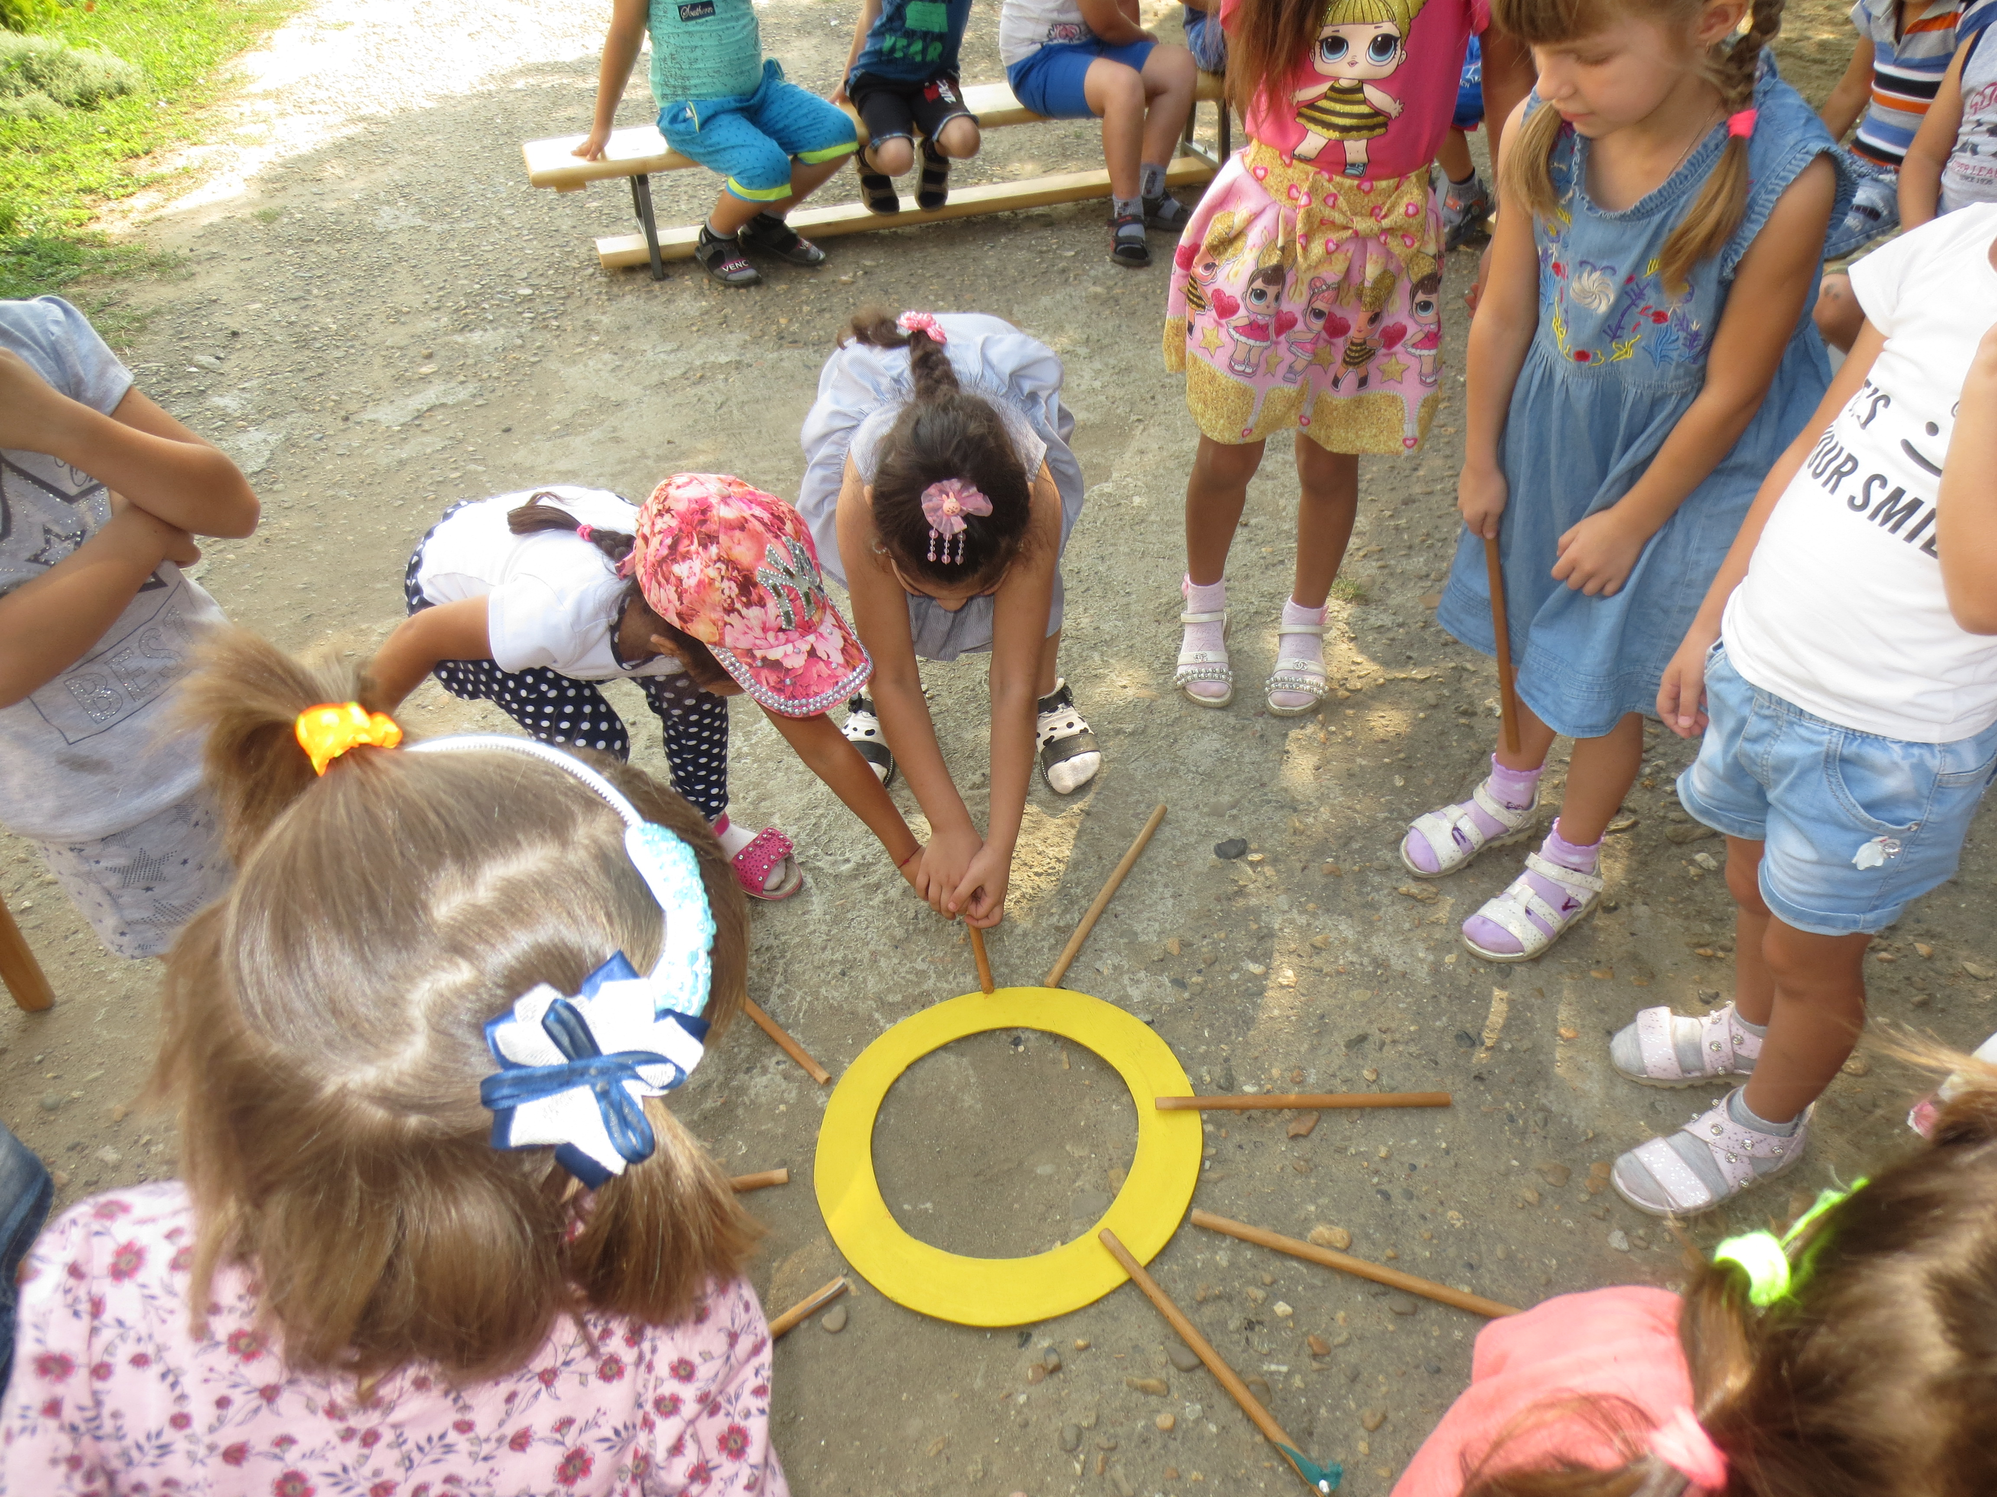

Варя
Тучка прячется за лес,
Смотрит солнышко с небес.
И такое чистое, доброе, лучистое.
Если б мы его достали,
Мы б его расцеловали.
Г. Бойко

Ведущий
. Ребята, а что вы любите делать летом?

Дети. Загорать.
Кататься на велосипеде, самокате, роликах.
Много времени проводить на свежем воздухе.
Играть в подвижные игры.
Ходить в лес за грибами и ягодами.
Ловить рыбу в реке.
Ходить в походы.
Купаться в реках и озерах.

Ведущий
Купаться мы сегодня с вами не будем, а вот с водицей поиграем.
Формируются две команды детей, в каждой из которых по три человека.

Задание 1. «Перенеси водицу в поварешке»
Итак, препятствие — поварешка!
А в поварешке — вода.
Бежать нельзя, дрожать нельзя.
Смеяться можно,
Но только очень-очень осторожно.
На старте у первых игроков команд в руках находится поварешка с водой. Не расплескав воду, нужно пройти расстояние до ориентира, обойти его, вернуться обратно и передать поварешку следующему участнику.
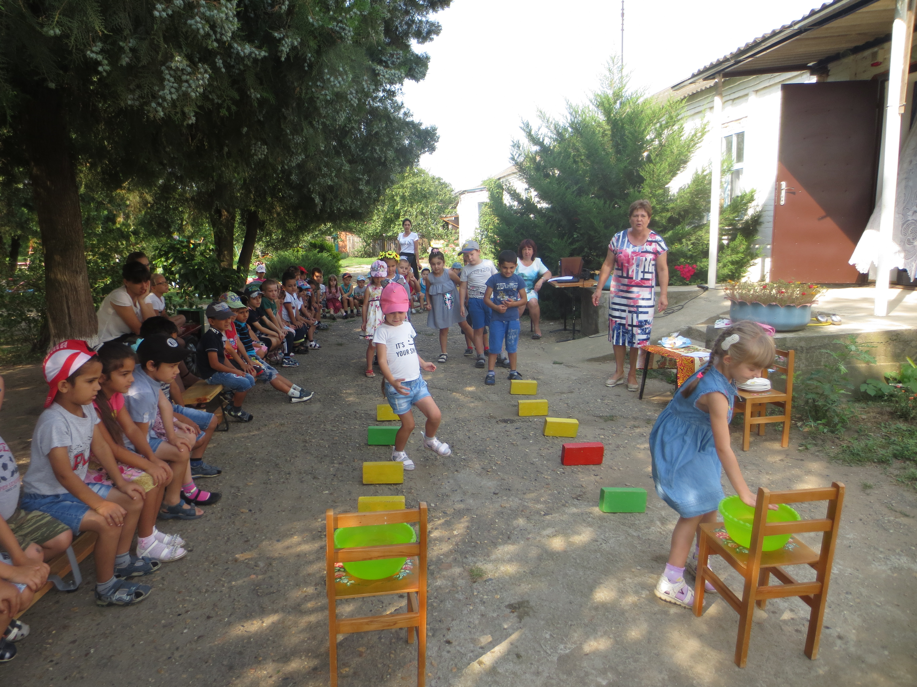

Задание 2. «Шлепни по водичке»
Напротив каждой команды на расстоянии 5 м стоит таз с водой. Перед ним выстроены в ряд 6 кеглей. По сигналу первые игроки, выполняя бег «змейкой», добегают до таза, шлепают рукой по поверхности воды и возвращаются к своей команде. Далее в эстафету включаются следующие участники. Выигрывает команда, игроки которой первыми закончат задание.

Ведущий
. Мне очень нравится наблюдать за вами, ребята! Вы добрые, веселые, смелые, а главное — дружные. Я хочу предложить вам интересное задание. Для его выполнения мне потребуется несколько пар. Но сначала вы должны угадать,чем будете кормить своего товарища

Игра-соревнование «Накорми своего товарища»
Одному ребенку из пары завязывают глаза и в руки дают тарелку с кашей. По сигналу он ложкой с кашей пытается попасть в рот своему товарищу и таким образом накормить его. Для того чтобы было веселее, можно завязать глаза обоим участникам. Выигрывает пара, которая первой «съест» кашу. (Вместо каши можно взять пирожное, пирожок, яблоко, грушу.) Также можно предложить детям угадать, чем они будут кормить своего товарища.
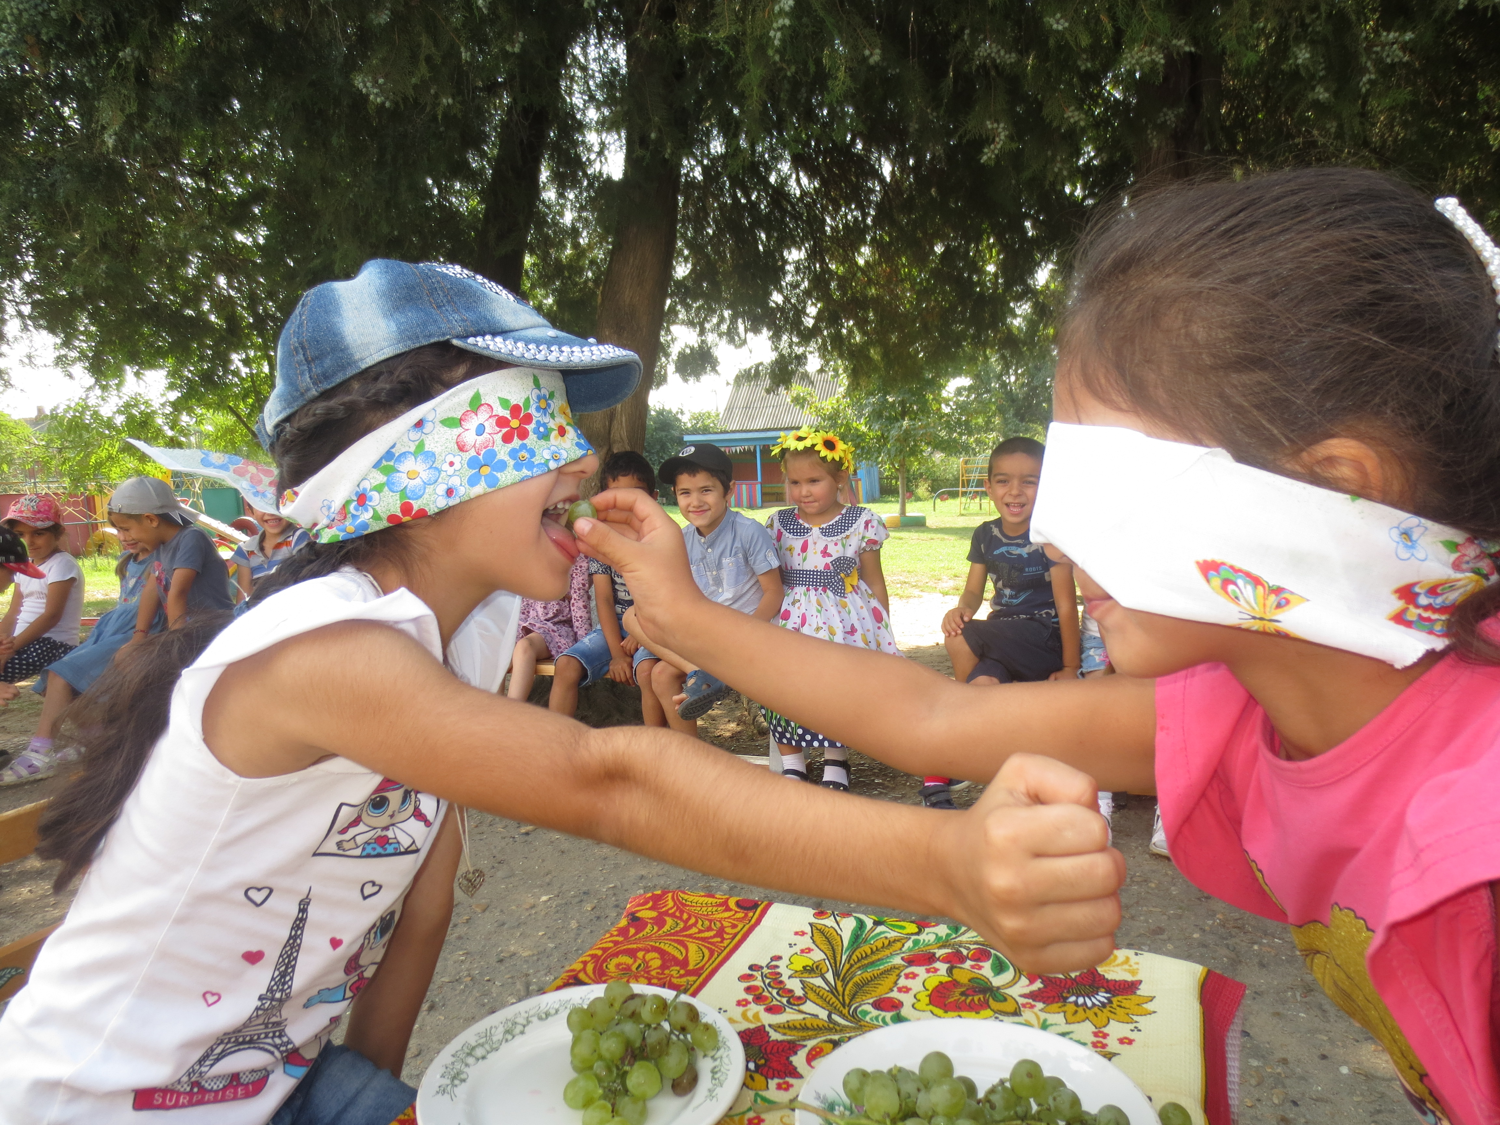

Размик
Этот вкусный желтый плод
К нам из Африки плывет.
Обезьянам в зоопарке
Пищу круглый год дает. (Банан.)

Салима
Ягоды зеленые,
А всеми хваленые,
Растут с костями,
Висят горстями. (Виноград.)

Егор
Сладкое, румяное,
С ветки упало,
Детям в рот попало. (Яблоко.)

Надя
Отгадать легко и быстро:
Мягкий, пышный и душистый.
Он и черный, он и белый,
А бывает недозрелый. (Хлеб.)

Девушка Лето. Ребята, посмотрите, на голове у меня венок из трав и цветов. Я знаю, девочки очень любят летом плести венки.

Аттракцион «Надень венок на голову»
Две команды детей выстраиваются в колонну друг за другом лицом к Девушке Лето. Последними в колонне стоят девочки. С началом музыки Девушка Лето дает венки первым игрокам команд. Они должны передать венки позади стоящему. Таким образом венок «проходит» от первого участника до последнего, который и надевает его на голову. Выигрывает команда, игроки которой первыми выполнили задание.

Девушка Лето
В круг скорее вы вставайте,
В игру со мною поиграйте.

Русская народная игра «Водяной»
Водящий стоит в кругу с закрытыми глазами. Игроки двигаются вокруг него со словами:
Водяной, Водяной,
Что сидишь ты под водой?
Ну-ка, выходи,
С нами посиди.
Круг останавливается. Водяной, не открывая глаз, подходит к одному из играющих. Его задача — определить, кто перед ним. Для этого он может трогать стоящего перед ним игрока, но не открывая при этом глаз. Если Водяной угадал, то он меняется ролью с этим игроком, и теперь тот, чье имя было названо, становится водящим.

Девушка Лето. А сейчас я приглашаю всех на общий танец.

